調查報告

案 由：據審計部110年度中央政府總決算審核報告，非國道地區重車超載取締作業效能欠佳，亟待積極檢討改善等情案。

調查意見：
有關審計部110年度中央政府總決算審核報告指出，非國道地區重車超載取締作業效能欠佳，亟待積極檢討改善等情案，已調查竣事，茲臚列調查意見如下：

交通部(公路總局)及內政部警政署針對審計部110年度非國道地區重車超載取締作業之7項審核意見，均有所回應及處理，所提出之檢討改善措施，仍請賡續辦理，以維護用路人交通安全。

審計部「中華民國110年度中央政府總決算暨附屬單位決算及綜計表審核報告」中，交通部辦理非國道地區地磅作業及超載車輛管理情形，核有7項審核意見，交通部之回應及檢討改善措施如下：

有關「未於重車數量較多巿縣設置靜態地磅站或設置數量偏低，影響重車稽查效能，待檢討改善」一節，未能有效攔查舉發之數量恐遠超過舉發數，審計部建請交通部評估增設地磅站之可行性。交通部復稱，省道地磅站之設置係由交通部公路總局(下稱公路總局)依重車通行量及道路特性(如鄰近各港口及加工出口區、工業區等)進行評估，並非依縣市別進行設置；縣市鄉道地磅站則由地方政府管理。考量非國道道路多屬非封閉道路，其替代道路較多之情況易造成重車駕駛刻意繞道規避地磅站攔查路段，影響地磅站營運效益，且於既有道路增設地磅站亦需考量用地取得及動線調整等事宜，皆須審慎評估；省道路段部分，公路總局將持續尋覓合適地點評估增設地磅站之可行性；縣市鄉道路段部分由警察機關評估設置地磅站之可行性，或利用活動式地磅與民間地磅站辦理稽查作業。公路總局另規劃於台61線蘆竹(北上)及彰化路段(雙向)增設地磅站。

有關「載運進口貨櫃車輛及臺中港載運散雜貨車輛超載情形嚴重，允宜督促相關機關檢討研謀改善」一節，審計部函請交通部督促研議於港區車輛過磅超重時即予舉發或加強港區超載車輛之攔查舉發。查臺灣港務股份有限公司臺中港務分公司於111年10月27日召開之「地磅站端建立篩查管制超重車輛之機制會議」會議紀錄曾載明「港區過磅車輛亦包含僅在碼頭(裝、卸船)與業者倉棧(庫)間之儲放運輸，載運路線均在該港範圍內，並未經管制站出港」等語。交通部復稱，已督促航港局研議改善措施，該局於110年建置「單一貨櫃資訊查詢服務」APP供業者查詢進口貨櫃重量，以派遣合適聯結車輛載貨；臺中港載運散雜貨出港車輛均須取得過磅單始可出港，過磅資料同步傳至門哨資料庫。

有關「違規超載車輛進入國道公路之匝道熱點尚待運用大數據進行分析，並積極協調相關單位加強稽查取締，遏阻行駛高速公路，降低交通安全風險」一節，審計部建請交通部運用大數據分析違規超載車輛進入國道公路之匝道熱點，及協調相關單位加強稽查。交通部復稱，已督促公路總局持續協調警方，加強熱點稽查取締作業，並協調監理機關於熱點路段優先安排聯合稽查路檢作業。

有關「未運用靜態地磅過磅資料定期校估蘆竹動態地磅系統，亦未善用動態地磅系統蒐集車輛通行資料，分析重車通行量較高時段作為開磅之參據，提升執法成效」一節，交通部復稱，公路總局已請工業技術研究院量測技術發展中心辦理校估作業，後續將定期辦理；公路總局第一區養護工程處已蒐集資料分析，將分析後之熱門通行時段，與警方研議調整開磅時段。

有關「部分地磅站逃磅案件未移送警察機關舉發，或科技執法設備影像品質不佳，待檢討改善」一節，蘆竹地磅站雖設置取締違規逃磅車輛科技執法設備，惟未依法舉發違規逃磅車輛，或科技執法設備功能品質不佳，影響違規車輛取締效能。交通部復稱，蘆竹地磅站108年開磅，原由中壢段廖員辦理，後因案件離職，地磅業務未及時交接，有所疏漏，已於112年6月5日為申誡1次之懲處；另位於台9線蘇花路廊6處地磅站，110年度未進磅之大貨車偵測系統尚在學習試運轉階段，準確率尚未達設計之標準，故以天氣較佳準確率有超過設計標準的63天開單取締，111年已完成設備學習，準確率達設計標準，已全時提供取締。

有關「省道地磅站過磅執法作業，因無員警到場未能舉發超載車輛或開磅，或開磅時數過低，影響重車管理成效，應積極協調警察機關研謀改善」一節，交通部復稱，經查109年至110年7月，蘇花改2筆、梗枋0筆(共計2筆)因轄區警員另有勤務未到場之情形，第1筆為110年6月12日和平地磅站通報1台大貨車進入蘇花改，因該時段屬端午連假疏運期間，禁止通行大貨車，交控中心立即將該訊息通報至蘇花改BC段違規通報群組，且將此筆紀錄列為未舉發移送；第2筆為110年8月31日和平地磅站通報1台大貨車進入蘇花改超載未停靠停等區；已持續協調警察局開磅時間，將每月定期提送違規超載及逃磅資料予警察局辦理取締作業；如無員警到場舉發，將違規資料整理後移送警察局辦理舉發。

有關「非汽車運輸業車輛違規超載嚴重，待加強相關監理措施，並研議訂定違規超載累犯加重處罰機制，以降低違規超載情事」一節，其中汽車運輸業部分，公路總局已將貨運三業納入營運「EIS (Executive Information System)管理計畫」；非汽車運輸業部分，因大宗重複超載違規車輛多屬經營砂石批發、水泥或建設公司，公路總局無法以汽車運輸業管理規則納管。交通部復稱，道路交通管理處罰條例第29條之2條文修正案，經立法院三讀通過，並經總統於112年5月3日公布，修正內容為同一車輛違規超重者，處駕駛人(或汽車所有人)罰鍰及記汽車違規紀錄等。

另查，遇有重車違規超載或逃磅之情形時，磅工即通報鄰近之警察分局派員攔查違規車輛，並由員警製單舉發該車超載或逃磅情事。警政署針對未建置公有地磅站之縣(市)，以分析轄內大型車行駛熱區或易違規路段，採機動、彈性編排取締超載重車勤務之方式，輔以機關購置之活動地磅，或運用民間建置之地磅站，執行取締稽查重車超載違規，強化大型車行車秩序及維護其他用路人行車安全。

綜上，交通部(公路總局)及內政部警政署針對審計部110年度非國道地區重車超載取締作業之7項審核意見，均有所回應及處理，所提出之檢討改善措施，仍請賡續辦理，以維護用路人交通安全。

臺中市政府警察局營運管理之和平地磅站，其主要轄管範圍為和平-梨山之台8線路段，轄內砂石場及果菜貨運之大型車輛進出，均會經過該地磅站，員警依固定班次開磅過磅，執行取締違規超載車輛，惟本院前往實地履勘當日，全程未見1輛大型車出現。按大型車均配備無線電通訊裝備，駕駛人遇開磅時即互通訊息，暫時不行駛該路段，俟未開磅時再上路。宜請內政部警政署及公路總局針對轄管地磅站，發生類此情形者，協調因應及檢討策進作為，俾避免駕駛人心存僥倖，更能切實達成地磅取締違規超載之功效。

查公路總局轄管設置之非國道地磅站，因營運上須與地方政府警察局配合，爰部分地磅站經協調後委託地方政府警察機關營運管理，目前計有由臺中市政府(警察局)管理之和平地磅站、南投縣政府(警察局)管理之竹山地磅站、雲林縣政府(警察局)管理之林內鄉地磅站、嘉義縣政府(警察局)管理之鹿草鄉馬稠後農場地磅站及花蓮縣政府(警察局)管理之光華地磅站等5地磅站。

本院前往和平地磅站實地履勘：

臺中市政府警察局和平分局轄境圖及和平地磅位置圖：
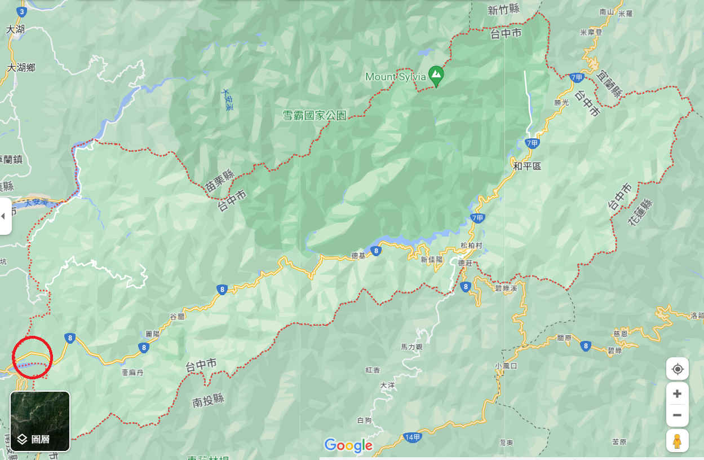

轄區概況：

臺8線（和平－梨山）：所轄範圍為14.6公里～84.6公里，其中上谷關到徳基路段（37.0公里～60公里）管制通行。

臺8線16公里處現有萬中砂石場1處，提供砂石出貨，經過和平地磅站。

大梨山地區果菜，貨運由台8線經管制路段(臨37便道)，經過和平地磅站。

經查，和平地磅站非24小時開磅，訂有固定開磅時間，由員警執行過磅取締違規超載車輛。如上所述，該轄管區域內有1處砂石場及大梨山地區果菜貨運，行經該地磅站之大型車輛理應不少，惟本院前往實地履勘當日，全程未見1輛大型車出現。
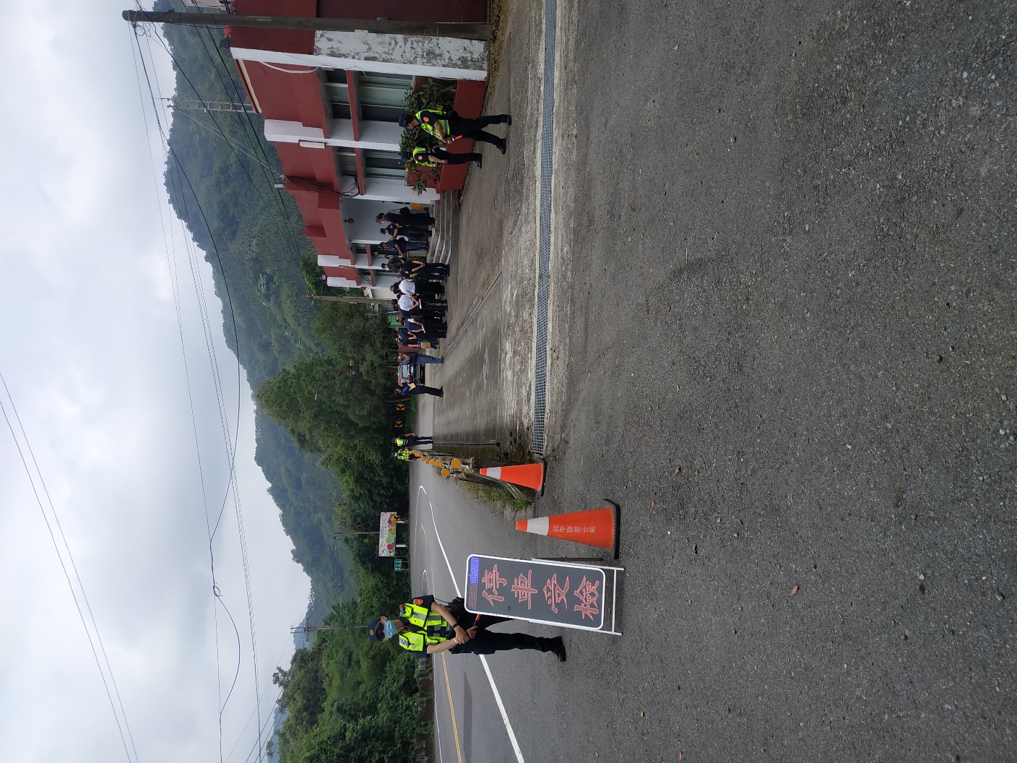

據悉，全國大部分大型車均配備無線電通訊裝備，又因各地磅站並非24小時開磅，駕駛人遇開磅時即以無線電互通訊息，如有超載者，則暫時不行駛該路段，甚至暫停路旁，俟未開磅時再上路，或有其他替代道路，則繞道行駛，以避開過磅作業。

綜上，臺中市政府警察局營運管理之和平地磅站，其主要轄管範圍為和平-梨山之台8線路段，轄內砂石場及果菜貨運之大型車輛進出，均會經過該地磅站，員警依固定班次開磅過磅，執行取締違規超載車輛，惟本院前往實地履勘當日，全程未見1輛大型車出現。按大型車均配備無線電通訊裝備，駕駛人遇開磅時即互通訊息，暫時不行駛該路段，俟未開磅時再上路。宜請內政部警政署及公路總局針對轄管地磅站，發生類此情形者，協調因應及檢討策進作為，如開磅時部分員警引導暫停於前方路旁之重車前往地磅站過磅，或每月不定時擇定不連續數個工作日24小時開磅等更積極之改善措施，俾避免駕駛人心存僥倖，更能切實達成地磅取締違規超載之功效。

廢置地磅站目前計有3處，其中蘇澳稽查站及白沙屯地磅站分別因蘇花改及台61線通車後，大型車輛不再經過而廢置，而安溪寮地磅站則因臺南縣市合併升格，經費不足而廢置。其中白沙屯地磅站、安溪寮地磅站廢置後，該地區分別均僅國道部分設有地磅站，而非國道部分並未設有地磅站，極易成為該地區重車繞道避開國道高速公路地磅站(逃磅)之必經路段。雖各該縣市政府(警察局)聲稱可由其他替代措施(如活動式地磅)達成該地磅站原有之取締超載功能，然相關機關人員亦須充分了解並熟悉相關設備，始能完善相關替代措施。廢置原有地磅站後，除訂定完善之配套措施，亦需隨時檢視相關配套設備是否足敷使用及調配，並檢討配套措施之成效，甚至重新考量地磅站廢置之必要性及新增地磅站之可行性，俾達成原稽查取締超載之功能。

查非國道道路沿線地磅站廢置情形，計有蘇澳稽查站【原設置地點位於宜蘭縣蘇澳鎮蘇花路五段50號(台9丁線5K+400)，前由宜蘭縣警察局管理。因蘇花改通車後，大型車輛均行駛蘇花改，不再經過該地磅站而廢置。】、白沙屯地磅站【原設置地點位於苗栗縣通霄鎮白沙屯路段(台61線112K)，前由公路總局管理。因台61線通車後，大型車輛均行駛台61線高架，不再經過該地磅站而廢置。】及安溪寮地磅站。

其中安溪寮地磅站，位於臺南市後壁區省道台1線(臺南市後壁區福安里下寮209號)，管理單位為臺南市政府警察局。據復，該地磅站係由公路總局95年補助原臺南縣政府警察局設置，99年12月25日縣市合併升格時移轉財產，經評估其度量衡養護經費龐大、警力不足、非大型貨車經常行駛路線(路線取代性大)，且與該市大型車超載態樣須因應之執法靈活性，以及需求器材之可替代性相左等因素，升格時即不再編列預算使用。惟該址土地、廳舍仍屬警察局所有，尚未辦理報廢。臺南市政府稱每月均統合警察局、環保局等單位，規劃全市各大型貨車經常行經路線之不定時不定點稽查取締勤務，透過活動式地磅之現場布設攔停稽查取締，其中新營區台1線與長榮路口、新營區復興路等經常稽查地點，因鄰近新營工業區及臺灣蘭花生物科技園區，均為該區重車繞道避開國道高速公路地磅站必經路段；巡邏遇案並善用民間地磅過磅檢測。

惟不定時不定點稽查、活動式地磅佈設攔停稽查、巡邏遇案並善用民間地磅過磅等替代措施，是否能防範遏止超載之重車循其他替代道路逃磅，其成果仍有待時間驗證。尤其安溪寮地磅站地處工業區附近，重車出入頻仍，為避開國道新營地磅站，勢必行駛省道台1線，然該地磅站原係臺南市唯一靜態地磅站，於廢置後，該地區即無稽查取締重車違規超載之地磅站，只能藉由活動式地磅「不定時」稽查，與靜態地磅站之取締量能顯不相當。而蘇澳稽查站廢置後，其原有功能可由蘇花改路廊所設之6處地磅站更有效達成；然白沙屯地磅站於廢置後，新竹苗栗地區除國道高速公路之後龍及造橋地磅站外，非國道部分均無1處靜態地磅站可供過磅稽查，亦易成為逃磅之必經路線。

再者，活動式地磅之運用，雖可補靜態地磅站設置之不足，具有成本低、方便攜帶等優點，然相關機關之使用及主管人員，本即應充分了解並熟悉該設備，始能正常發揮其功效。臺南市幅員廣闊卻僅配備5組活動式地磅；新竹縣、新竹市及苗栗縣亦僅分別配置2組、3組、3組。另本院赴臺中市東勢區東關路成功橋實地履勘活動式地磅過磅作業時，臺中市政府警察局人員雖熟稔活動式地磅之操作，詎竟不知該局所配置之活動式地磅數量情形。按現場布設攔停稽查作業，於設備數量之充分瞭解，對全面之完善規劃、調配與安排，更易發揮其應有之功效。

再查，各縣市政府警察局所配置活動式地磅設備統計如下表：
縣市 | 組數 |  | 縣市 | 組數
 | 110年底 | 112年10月 |  | 110年底 | 112年10月
臺北市 | 16 | 16 | 彰化縣 | 1 | 1
新北市 | 12 | 4 | 南投縣 | 1 | 1
桃園市 | 9 | 12 | 雲林縣 | 4 | 0
臺中市 | 14 | 8 | 嘉義縣 | 1 | 1
臺南市 | 2 | 5 | 嘉義市 | 1 | 1
高雄市 | 2 | 2 | 屏東縣 | 8 | 7
基隆市 | 1 | 0 | 花蓮縣 | 6 | 6
宜蘭縣 | 2 | 2 | 臺東縣 | 3 | 1
新竹縣 | 2 | 2 | 澎湖縣 | - | 0
新竹市 | 1 | 3 | 金門縣 | - | 1
苗栗縣 | 4 | 3 | 連江縣 | - | 0
合計 |  |  |  | 90 | 76
資料來源：審計部統計至110年底，警政署統計至112年10月
自上表得知，全國各縣市政府所配置之活動式地磅總數量，2年間由90組減為76組，其中桃園市、臺南市、新竹市之數量雖有微幅增加，然大部分縣市數量均減少，尤以新北市減少8組、臺中市減少6組為最多，雲林縣更是直接減為0。據悉，活動式地磅雖有「低成本、攜帶方便」之優點，但該優點係相對固定式地磅而言，對於執行勤務員警反屬不便，活動式地磅機體並不符合輕便之原則，故障時之後續維修亦需經費與時間，致使部分縣市政府未再添購。

警察機關雖稱，未設靜態地磅站之區域，可透過活動式地磅不定時不定點於各大型貨車經常行經路線之現場布設攔停稽查加強取締，惟活動式地磅逐年遞減，以活動式地磅「替代」、「補足」靜態地磅站之功能，顯不樂觀。各縣市政府(警察局)允宜考量靜態地磅站存廢之必要性，亦即考慮廢置地磅站恢復運作(安溪寮)及新增地磅站(白沙屯另覓適當地點、其餘各縣市綜合評估補足未設地磅站地區所造成之稽查罅隙)之可行性。

綜上，廢置地磅站目前計有3處，其中蘇澳稽查站及白沙屯地磅站分別因蘇花改及台61線通車後，大型車輛不再經過而廢置，而安溪寮地磅站則因臺南縣市合併升格，經費不足而廢置。其中白沙屯地磅站、安溪寮地磅站廢置後，該地區分別均僅國道部分設有地磅站，而非國道部分並未設有地磅站，極易成為該地區重車繞道避開國道高速公路地磅站(逃磅)之必經路段。雖各該縣市政府(警察局)聲稱可由其他替代措施(如活動式地磅)達成該地磅站原有之取締超載功能，然相關機關人員亦須充分了解並熟悉相關設備，始能完善相關替代措施。廢置原有地磅站後，除訂定完善之配套措施，亦需隨時檢視相關配套設備是否足敷使用及調配，並檢討配套措施之成效，甚至重新考量地磅站廢置之必要性及新增地磅站之可行性，俾達成原稽查取締超載之功能。

處理辦法：

調查意見一至二，函請交通部及內政部警政署辦理見復。

調查意見三，函請內政部警政署確實檢討改進見復，並函請交通部參考辦理見復。

調查意見一至三，函復審計部。

調查意見經委員會討論通過後公布。

檢附派查函及相關附件，送請交通及採購委員會、內政及族群委員會聯席會議處理。

調查委員：林盛豐
賴振昌
王麗珍
中 華 民 國 112 年 11 月 14 日

交通部公路總局於112年9月15日更名為交通部公路局。
貨運三業：汽車貨運業、汽車路線貨運業、汽車貨櫃貨運業。

